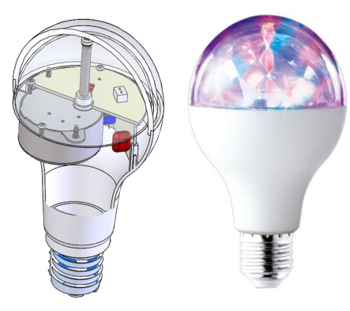
Produit étudié : Ampoule disco
En discothèque ou lors des festivals, les jeux de lumières des DJ vont bien au-delà de la simple décoration : stroboscopes, lasers et lampes LED sont d’une grande aide pour maintenir l’entrain des clients et festivaliers sur la durée. Afin de donner à tous l’envie de danser et de s'amuser jusqu'au bout de la nuit, le DJ doit choisir des éclairages et adapter les fréquences de tous ces stimuli visuels pour inciter le public à bouger et profiter au maximum de l’instant.

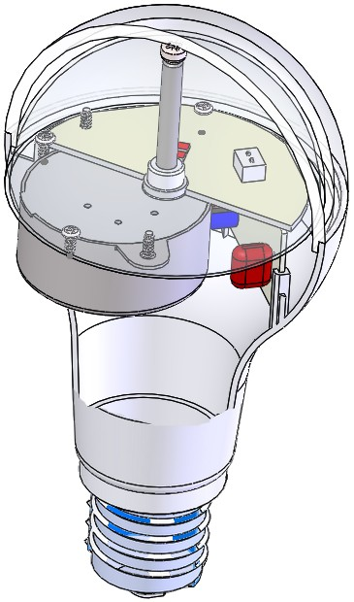
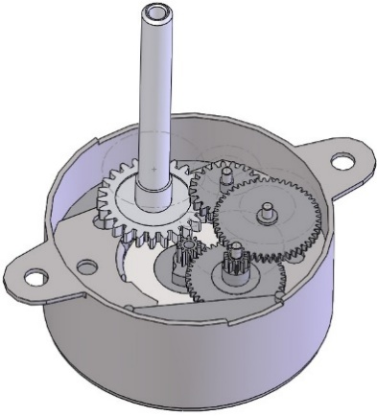
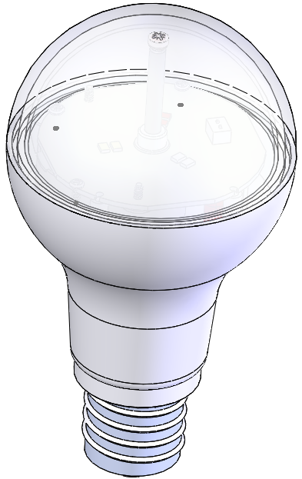
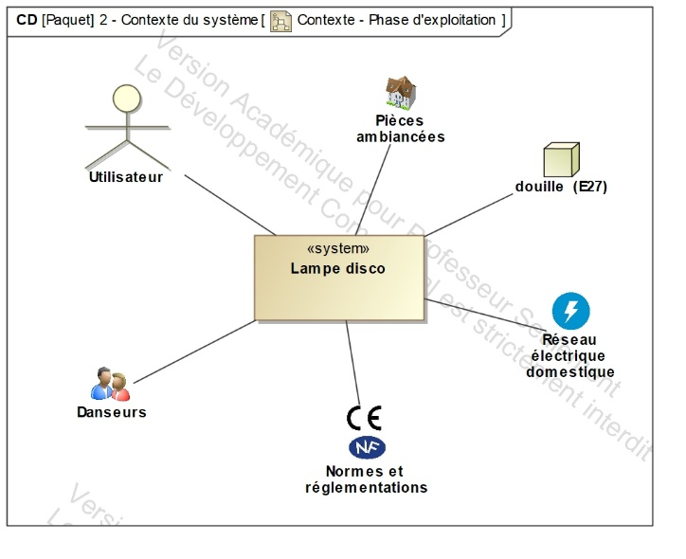
- Découverte du produit et de la problématique technique
Figure 1 : diagramme de contexte de l'ampoule disco
L’objectif de cette activité est d’adapter la fréquence de rotation d’une ampoule disco à l’exigence fixée par les disc-jockeys.
Dans sa version actuelle, l’ampoule ne tourne pas avec une fréquence de rotation jugée suffisante pour une ambiance festive.
Pour des raisons liées aux matériels disponibles, aucun changement n’est souhaité au niveau des caractéristiques du moteur.

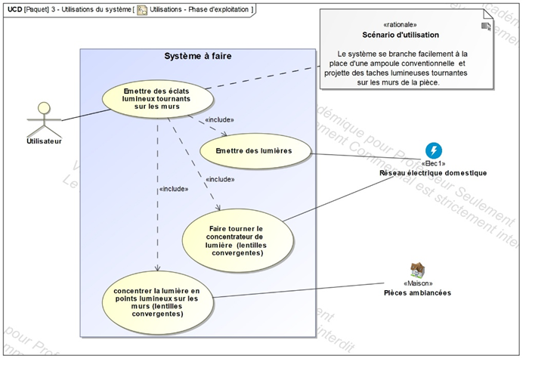
Figure 2 : diagramme des cas d'utilisation de l'ampoule disco

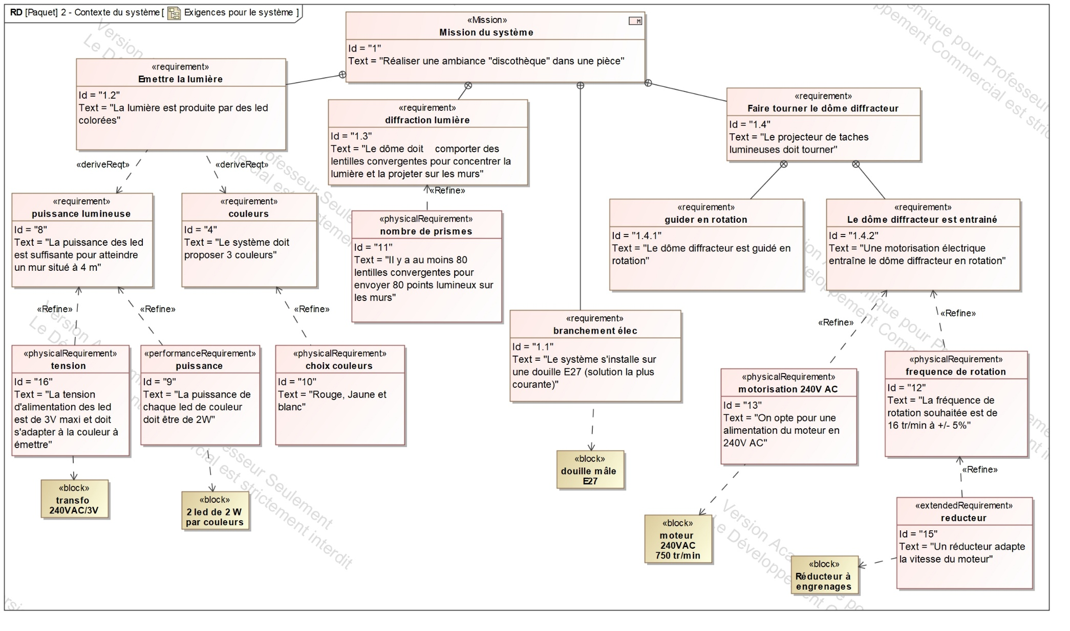
Figure 3 : diagramme des exigences de l'ampoule disco
- Expérimentation
Il s’agit de vérifier par l’expérimentation la fréquence de rotation du dôme diffracteur.
Matériel à disposition pour cette partie :
Pied à coulisse | 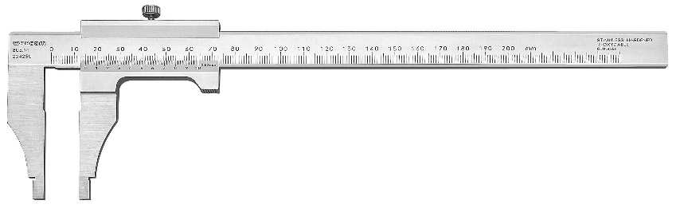 | Mètre enrouleur | 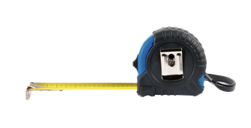
Tachymètre | 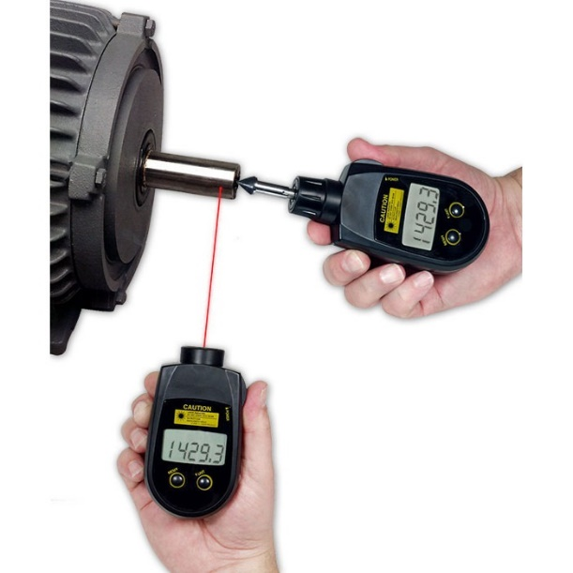 | Luxmètre | 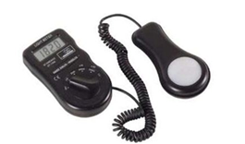
Le protocole de mesure doit comporter les points suivants :
- Objectif de la mesure ;
- Grandeurs mesurées et unités ;
- Matériels mis en œuvre ;
- Détail de la mise en œuvre prévue (il est possible de présenter un croquis).
- Conception

Le modèle numérique de l’ampoule disco est disponible dans le dossier ITEC20_Ampoule_disco_SW.
L’engrènement entre les pignons Z3 et Z4 sera à modifier afin que le rapport de réduction global réponde à l’exigence souhaitée.
Pour rappel, le rapport de réduction global correspond au produit des rapports de réduction intermédiaires.
La feuille de calcul ITEC20_Calcul_Rapport_Reduction.xlsx permet d’accélérer l’estimation des différentes solutions envisagées.
- La partie 1-Détermination du rapport global de l’onglet « Rapports Visés » permet, à partir de la vitesse de rotation requise pour le dôme, de déterminer le rapport de réduction global nécessaire.
- La partie 2-Détermination du rapport visé pour l’engrenage 3-4 permet dans un second temps d’en déduire le rapport à installer pour l’engrenage entre la roue 3 et la roue 4.
- L’onglet « Essais de Configurations » permet de tester les différentes configurations envisageables : association d’un des cas 1-2-3 de la roue 3 avec un des cas 4-5-6 de la roue 4 présentés dans le tableau 1 suivant.

Tableau 1 : présentation des cas envisageables pour la roue 3 et la roue 4
Pour la roue 3 (pignon 2 inchangé)
Cas 1 | Cas 2 | Cas 3
Z3 = 10 ; m_{n} = 0,3 | Z3 = 14 ; m_{n} = 0,3 | Z3 = 10 ; m_{n} = 0,2
Pour la roue 4 (roue 5 inchangée)
Cas N°4 | Cas N°5 | Cas N°6
Z4 = 46 ; m_{n} = 0,3 | Z4 = 50 ; m_{n} = 0,4 | Z4 = 65 ; m_{n} = 0,25

Une fois les nouvelles roues 3 et 4 choisies, il est nécessaire de les implanter dans le modèle numérique du réducteur. Ce modèle est disponible dans le dossier ITEC20_Etude_reducteur et le modèle complet à modifier est nommé reducteur-simul.sldasm. Des maquettes volumiques des deux axes à changer sont disponibles avec des valeurs du tableau 1 ci-dessus pour les roues 3 et 4.

Diagramme de blocs interne du réducteur
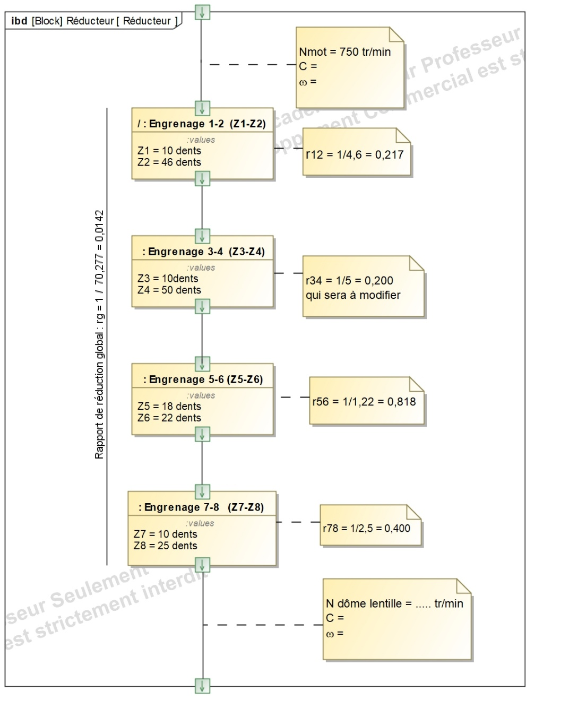
Vue d’ensemble du réducteur
- Simulation
Matériel à disposition pour cette partie :
- Ordinateur
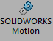
- Complément de simulation :« SolidWorks Motion » ou « méca 3D »
- Modèle numérique reducteur-simul.sldasm modifié au cours de la partie précédente.
Pour simuler avec SolidWorks Motion, suivre la procédure suivante :
- Charger le complément SolidWorks Motion
- Créer une nouvelle étude de mouvement
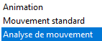
- Choisir Analyse de mouvement
- Créer un moteur circulaire et le commander à vitesse constante de 750 tr/min (RPM)
- Exécuter l’étude
- Créer un graphe de résultats
- Choisir une vitesse angulaire sur l’arbre de sortie du réducteur autour de l’axe Z
- Afficher le graphe de résultat
- Identifier la fréquence de rotation et la convertir dans la bonne unité pour comparer.
Pour simuler avec le complément Meca3d , suivre la procédure ci-dessous dans l’arbre correspondant :
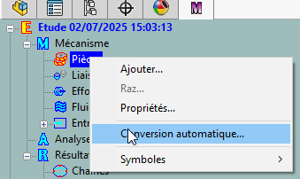
- Cliquer droit sur « pièces » conversion automatique.
- Cliquer droit sur « liaisons » puis « construction automatique » et « globale » (En cas de mauvaise reconnaissance des liaisons, revoir les contraintes utilisées lors de la reconception en prenant exemple sur les autres axes déjà en place).
- Cliquer droit sur « analyse » puis calcul mécanique (le système doit être isostatique possédant 1 degré de liberté)
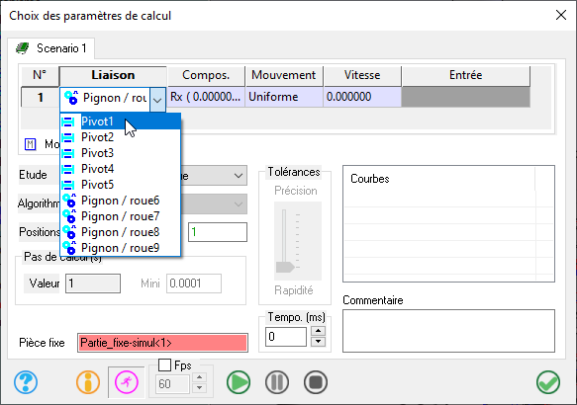
- Cliquer sur « continuer »
- Choisir la liaison « pivot1 » et imposer le mouvement de rotation à 750 tr·min⁻¹ autour de l’axe de la liaison (X). Choisir une durée de 5 secondes sur 180 positions puis lancer le calcul et enfin valider
- Cliquer droit sur la pièce « Z8-sortie-simul » dans la partie « pièces » de l’arbre de méca3d et choisir « résultats » et dans la boite de dialogue choisir la vitesse comme type de résultat en ne conservant que l’axe adéquat.
- Cliquer sur résultats et lire le graphe.

